BASES DE DATOS
S.Francella Rojas Castillo
Unidad 1 / Práctica 2
Diseño Conceptual

Contenido
BASES DE DATOS 1
Desarrollo: 3
Bibliografía: 5

Desarrollo:

Ejercicio 1: En esta segunda práctica vamos a trabajar en el modelo entidad-relación que hemos visto en la teoría. Para ello, se pide que consideres el siguiente caso:

“Desde Decroly nos piden diseñar una base de datos para una futura biblioteca, la cual tiene que guardar información sobre los libros. De cada libro nos interesa guardar información del título, autor, especialidad a la que pertenece, fecha de compra, fecha de edición y lugar en el que se encuentra. También nos interesa tener información de los autores: nombre, apellidos, fecha de nacimiento, fecha de defunción, estilo. Una de las características de nuestra biblioteca es que los libros pertenecen a alguno de los centros obligatoriamente (por el momento, Dávila y Perines). En este diagrama por el momento no vamos a representar el préstamo de los libros a los estudiantes”.

Desarrolla los pasos vistos en teoría para crear tu diagrama:

- Identificación de las entidades:

Libros
Autores
Centros

- Identificación de atributos de las entidades. Si una entidad carece de atributos, crea 4 atributos que tengan sentido:

Libros: ISBN | título | especialidad | fecha de compra | fecha de edición | lugar
Autores: Nombre | Apellido | fecha_nacimiento | fecha_defunción | estilo | id_autor
Centros: Nombre (Dávila, Perines) | id_centro | teléfono | dirección

- Identificación de las claves primarias:

Libro: ISBN
Autor: ID_AUTOR
Centro: ID_CENTRO

- Identificación de las relaciones:

Autor escribir libros.
Libros almacenar Centro.

- Determinar cardinalidad de las relaciones:

Un autor puede tener muchos libros, y un libro puede tener varios autores, por lo que la relación sería (n, n).
Según el enunciado cada libro debe pertenecer a uno de los centros (es decir no puede tener 1 libro distintos centros), pero un centro puede tener muchos libros, por lo que la relación sería (1, n).

- Determinar los atributos de las relaciones:

Entre autor y libro, no encuentro posibilidad para un atributo de relación.
(rebuscando demasiado podría ser “Donación”, suponiendo que un autor pueda DONAR libros a la biblioteca, pero honestamente me parece volar demasiado la cabeza, por lo tanto, lo descarto).

- Crear al diagrama E/R: RECORDAR NOMBRAR LA IMAGEN COMO el ejemplo.

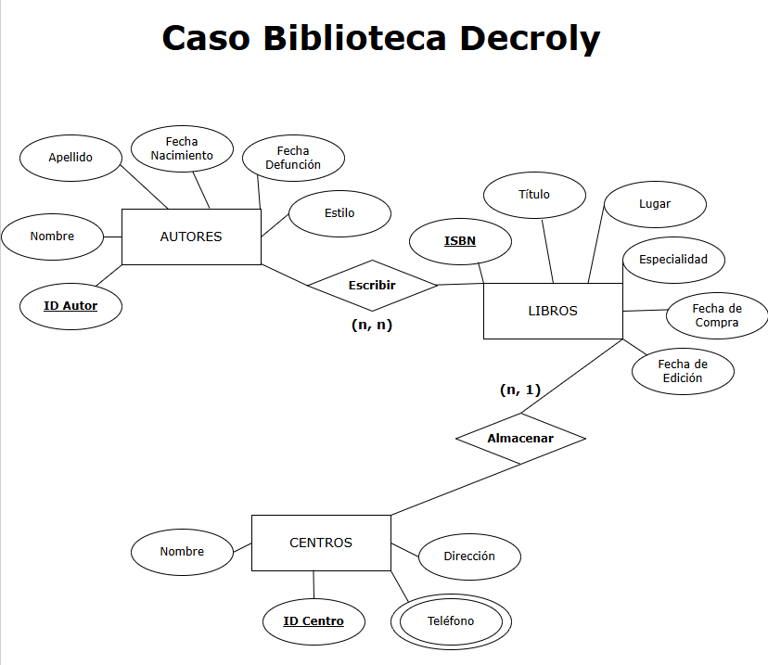
Ilustración 1 Diagrama Biblioteca Decroly draw.io

Bibliografía:

Centro Concertado de Educación Profesional Decroly. (2025). Bases de Datos: Diseño conceptual de bases de datos. Unidad 1 (1.2 Diseño conceptual). Apuntes de clase, material didáctico.

